UNIDAD 02 – IDE y JDK
01.- DEFINICIÓN DE IDE
Entorno Integrado de Desarrollo, proporciona herramientas para facilitar el desarrollo de software.
1) Editor de código:
Resalta, colorea y autocompleta el código. Ayuda y lista funciones y métodos. Autocompleta paréntesis, corchetes y indentaciones.
2) Compilador / intérprete:
Detecta errores en tiempo real. Refactorización de código. Separa archivos fuente de los compilados. Permite compilar proyectos complejos fácilmente.
3) Depurador
Permite realizar trazas de variabes y establecer breakpoints.
4) Generador automático
Visualización, creación y edición de componentes gráficos. Control de versiones. Generar documentación.
5) Interfaz gráfica
Programar con varios lenguajes. Acceder a bibliotecas y plugins.

02.- DEFINICIÓN DE JDK
Java Development Kit, proporciona herramientas de desarrollo para Java.
- JAVAPATH: Ruta del directorio donde está isntalado el JDK.
- CLASSPATH: Ruta a las bibliotecas y clases.
- PATH: Variable del sistema donde se agrega el JAVAPATH.

UNIDAD 03 – UML
01.- DEFINICIÓN DE UML
Lenguaje de Modelado Unificado sirve para expresar modelos basados en diagramas de cada una de las partes del software o hardware.
Utiliza diferentes diagrames que representan los distintos puntos de vista.

02.- DEFINICIÓN DE OBJETO
Conjunto de atributos (datos) y métodos (procedimientos) destinados a resolver tareas comunes.
- Clase: Plantilla para crear objetos.
- Objeto: Instancia de una clase.

03.- PROPIEDADES DE LAS CLASES
1) Abstracción:
Mostrar únicamente las propiedades y acciones necesarias.
2) Encapsulación:
Separar aspectos internos del objeto (private) de aspectos externos (public).
3) Modularidad:
Separar clases en componentes independientes, pero relacionados entre si.
4) Herencia:
Permite al objeto hijo extender la funcionalidad de la clase padre.
5) Polimorfismo:
Agrupar bajo el mismo nombre comportamientos diferentes.
6) Tipificación:
Imposición a un objeto de pertenecer a una clase. Como int, double... pero en clases.
7) Persistencia:
Capacidad para guardarse y recuperarse desde un medio de almacenamiento.

04.- POO
1) Envío de mensajes:
Un objeto indica a otro que tiene que realizar una operación.
2) Asociación:
Los objetos se relacionan entre sí. Puede ser bidireccional. Pueden asociarse en más de una forma
- Multiplicidad -> Cantidad de objetos que se relacionan con otros.(1:1, 1:N)
3) Agregación:
Un objeto esá compuesto por otros. Tiene sentido que existan por separado.
- Composición -> Agregación más fuerte. NO tiene sentido por separado.
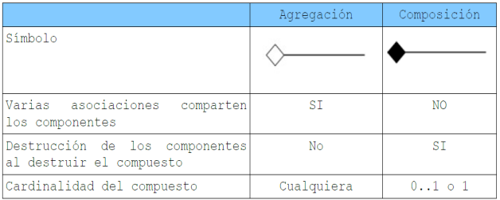

05.- CATEGORÍAS UML
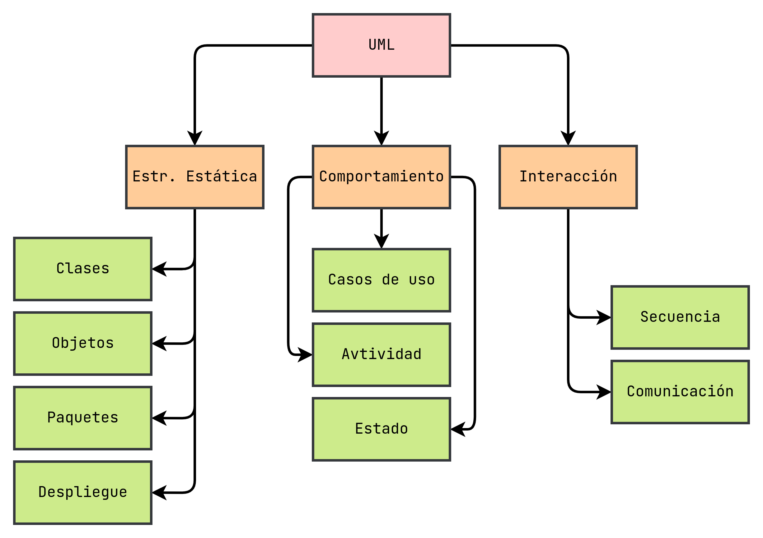

Estructura estática
- Diagramas de clases: Clases que componen el sistema y cómo se relacionan.
- Diagramas de objeto: Objetos instanciados y cómo se relacionan en un momento particular.
- Diagramas de despliegue: Especifica el hardware y cómo lo utiliza el software.
Comportamiento
- Diagramas de casos uso: Como actores usan funciones del sistema y relacionan entre ellos.
- Diagramas de actividad: Flujo de decisiones.
- Diagramas de estado: Muestra estados, eventos, transiciones y actividades.
Interacción
- Diagramas de secuencia: Interacción entre objetos cronológicamente.

